**人教2024新版《第一章 机械运动》同步拓展提升卷及解析**

一、单选题：本大题共**11**小题，共**22**分。

1.晓燕在学校春季运动会百米赛跑中以16 *s*的成绩获得冠军，测得她在50 *m*处的速度是 $6m/s$，到终点时的速度为 $7.5m/s$，则她全程内的平均速度是(    )

A. $6m/s$ B. $6.25m/s$ C. $6.75m/s$ D. $7.5m/s$

2.甲、乙两物体同时从同一地点沿直线向左运动，它们的 $s-t$ 图象如图所示，下列说法正确的是  (    )  
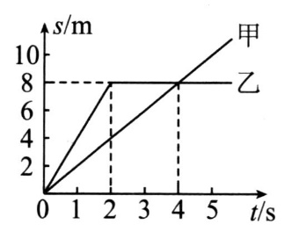

A. $0∼2s$ 内甲的速度大于乙的速度 B. $2∼4s$ 内乙的速度大于甲的速度  
C. 4 *s*时甲、乙两物体的速度相等 D. $4∼5s$ 内以甲为参照物，乙向右运动

3.如下图所示，两木块自左向右运动，用高速摄影机在同一底片上多次曝光，记录下木块每次曝光时的位置。已知连续两次曝光的时间间隔是相等的。下列 $v-t$ 图象中能正确表示两木块运动情况的是  (    )  
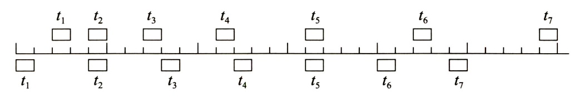

A. 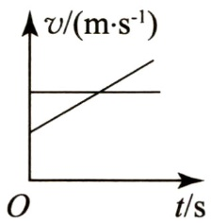 B. 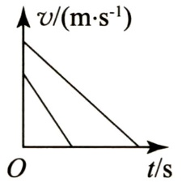 C. 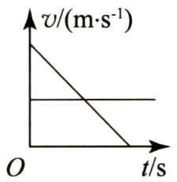 D. 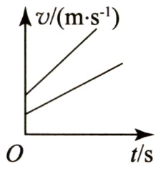

4.在学校运动会中测量跳高成绩时，应选取合适的测量工具是(    )

A. 分度值是1 *cm*的15 *m*皮卷尺 B. 分度值是1 *mm*的 $1.5m$ 钢卷尺  
C. 分度值是1 *mm*的米尺 D. 自制一根分度值是1 *cm*的硬杆长尺

5.使用拉长了的软塑料尺测物体的长度，测量的结果将(    )

A. 比真实值偏大 B. 比真实值偏小 C. 不受影响 D. 和真实值完全一样

6.某车站并排行驶着甲、乙两列刚发出的列车，甲车的人看到窗外的电线杆向西运动起来，而乙车的人看见甲车未动，若以地面为参照物，下面说法正确的是(    )

A. 甲车向东行驶，乙车未动 B. 甲车向东行驶，乙车向西行驶  
C. 甲车不动，乙车向东行驶 D. 甲、乙两车均以相同的速度向东行驶

7.甲乙两车同时从相距 $7.2km$ 的两地出发，相向做匀速直线运动，甲车的速度为 $10m/s$，乙车的速度为 $28.8km/h$，以下说法中正确的是(    )

A. 相遇时甲车走了 $3.2km$ B. 相遇时两车通过的路程相同  
C. 相遇时甲车比乙车多走800 *m* D. 相遇时甲车比乙车少走800 *m*

8.甲、乙、丙三辆小车同时、同地向西运动，它们运动的图象如图 *a*、*b*所示，由图象可知，下列选项错误的是(    )  
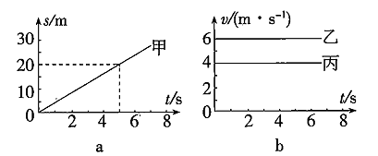

A. 甲车和丙车的速度是相等的 B. 若以甲车为参照物，乙车向西运动  
C. 甲车的速度比乙车的大 D. 经过 $2min$，乙车和丙车相距240*m*

9.*P*、*Q*是长直路面上的两地，*P*、*Q*两地相距1500*m*。现有甲、乙二人骑自行车分别从*P*、*Q*两地同时、同向出发，如图是甲、乙二人骑自行车运动时的 $s-t$ 图象，则运动 $2min$ 时，下列说法中正确的是(    )  
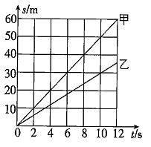

A. 甲、乙二人可能相距1740*m*，甲距*Q*点600*m*  
B. 甲、乙二人可能相距1260*m*，甲距*P*点360*m*  
C. 甲、乙二人可能相距1260*m*，甲距*P*点900*m*  
D. 甲、乙二人可能相距1740*m*，甲距*Q*点2100*m*

10.物体在做直线运动的过程中，如果速度大小随时间发生变化，则称为变速直线运动。若某物体沿直线以 $12m/s$ 的速度运动，通过了全程的 $\frac{1}{3}$，又以同方向 $16m/s$ 的速度运动，通过了剩余的全部路程，则它全程的平均速度为(    )

A. $14.4m/s$ B. $15.4m/s$ C. $14.33m/s$ D. $14.66m/s$

11.甲、乙两物体做匀速直线运动，若甲、乙两物体通过的路程之比为 $5:2$，所用时间之比为 $4:3$，则甲、乙两物体的速度之比为(    )

A. $10:3$ B. $3:10$ C. $8:15$ D. $15:8$

二、填空题：本大题共**8**小题，共**16**分。

12.如图甲所示是小明用刻度尺测量物体长度的示意图，其中所使用刻度尺的分度值为_________，物体的长度是_________*cm*；如图乙所示，停表示数为 $min$__________________*s*；某同学采用如图丙所示的方法测量硬币的直径，测得硬币的直径 $D=$_________*cm*。  
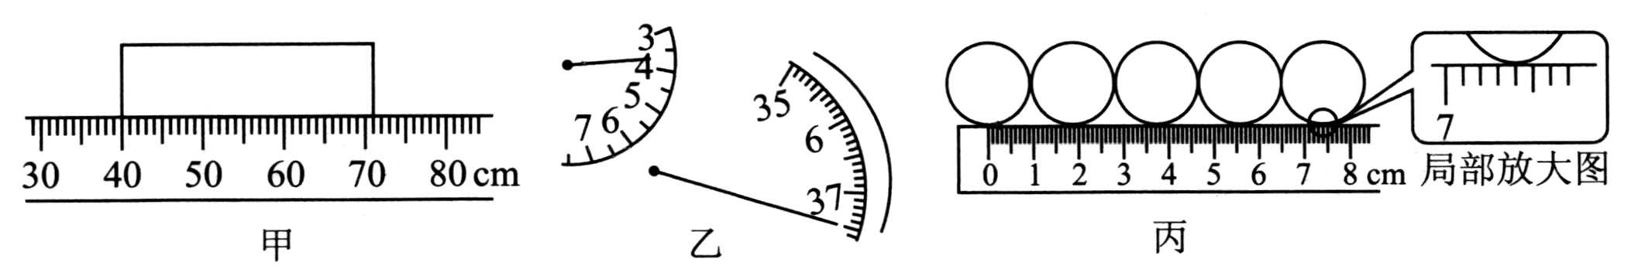

13.如图是利用每秒闪光10次的照相装置拍摄到的运动小球的频闪照片，则照片记录下的小球运动时间为________*s*，小球 $($________填“是”或“不是” $)$ 在做匀速直线运动。  
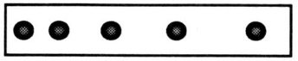

14.做匀速直线运动的甲、乙两物体从某地同时同向出发，它们经过的路程随时间变化的图象如图所示。则两物体中运动较快的是________。当运动30 *s*时，甲、乙两物体之间的距离为________*m*。  
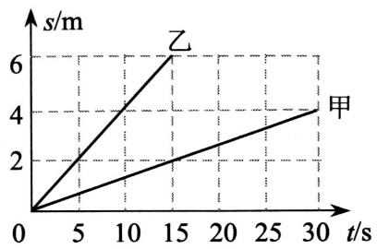

15.如图所示，气泡从充满油的玻璃管底端*A*点向上运动，点*B*、*C*、*D*是每隔2秒记录的气泡位置。气泡在*AD*段做 $($__________选填“匀速”或“变速” $)$ 直线运动；在*BD*段运动的平均速度为 $m/s$__________。  
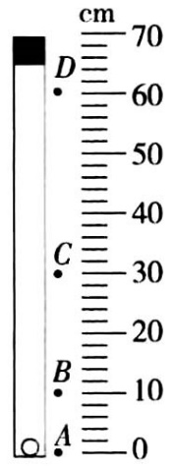

16.如图，*xOy*平面内有一以原点*O*为圆心、半径为*R*的圆，动点*P*在圆周上由*A*点开始沿顺时针方向做速度大小始终为*v*的圆周运动，*A*为圆与*x*轴的交点，经过一段时间后，*P*点恰好又通过*A*点，则这段时间为__________________。  
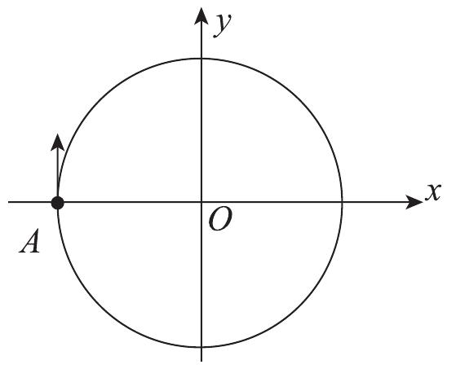

17.测出物理课本中一张纸的厚度，你的方法是_____________________________________；测量的结果是__________________*cm*。

18.小明划着一条小船在平直的河流中逆水前行，经过桥下时，他的草帽落于水中顺流而下， $0.5h$ 后小明发现草帽落水，他立即调转船头追赶，结果在桥下游距桥6*km*处追上草帽，不考虑小明调转船头的时间，且水流速度及划船速度大小恒定，则水流速度的大小为 $km/h$______。 $($ 假设船与草帽的运动均在同一直线上 $)$

19.小明同学完成了如下实验：

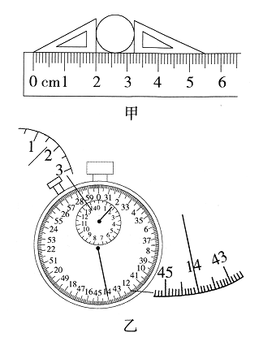

$(1)$ 如图甲所示，圆形物体直径为__________*cm*，所用的刻度尺的分度值是 $cm;$__________如图乙所示，停表的读数为 $s;$



$(2)$__________

小明用另一把刻度尺测某物体的长度，记录数据为 $14.51dm$、 $14.50dm$、 $14.52dm$，物体长度测量值应记为__________*dm*。

三、实验探究题：本大题共**2**小题，共**12**分。

20.小明在“测小车的平均速度”的实验中，设计了如图所示的实验装置：小车从带刻度的斜面顶端由静止下滑，图中的圆圈是小车到达*A*、*B*、*C*三处时电子表示数。

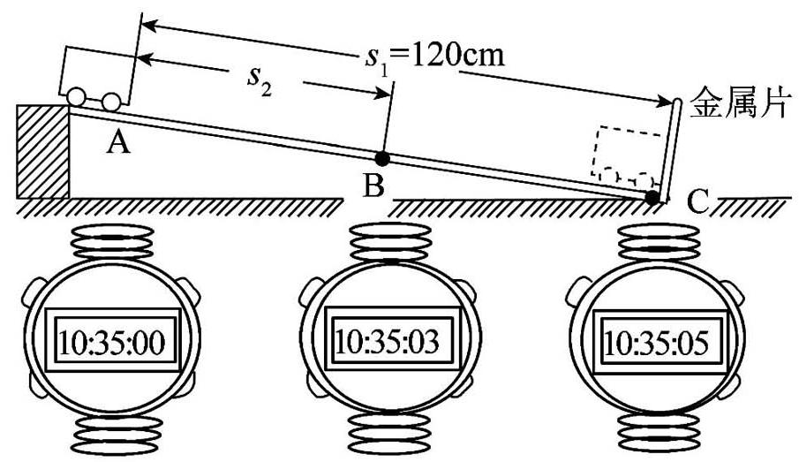

$(1)$ 该实验测小车平均速度的实验原理是：________________。

$(2)$ 实验中需要的测量工具有停表和________________。

$(3)$ 实验中使用的斜面的坡度 $($________________选填“较小”或“较大” $)$，其目的是：________________________________________________。

$(4)$ 若 $s_{2}$ 的路程正好是全部路程的一半，小车通过下半段路程的平均速度 $v_{BC}=$ $m/s$________。

21.实验测量物体运动的平均速度

$(1)$ 实验原理：__________。

$(2)$ 设计实验 $($ 略 $)$

$(3)$ 实验装置：如图所示，长木板的一端用木块垫起，使斜面保持很小的坡度。

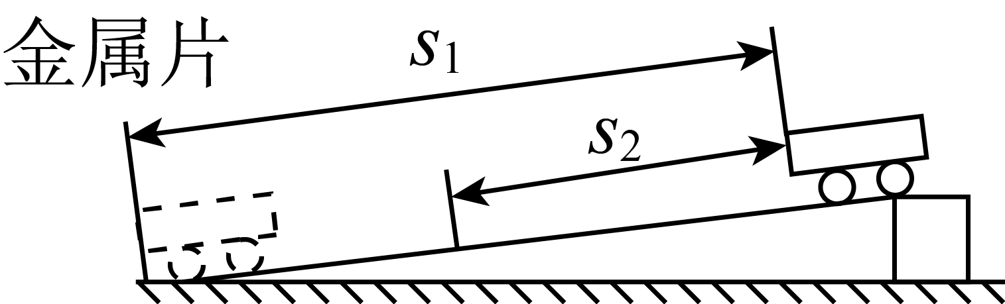

$(4)$ 测量工具：__________和__________。

$(5)$ 实验过程

①把小车放在斜面顶端，金属片放在斜面底端，用刻度尺测出小车将要通过的路程 $s_{1}$，把 $s_{1}$ 和后面测得的数据填入数据记录表中。

②用停表测量小车从斜面顶端滑下到撞击金属片的时间 $t_{1}$。

③根据测得的 $s_{1}$ 和 $t_{1}$，利用公式 $v=\frac{s}{t}$ 计算出小车通过斜面全程的平均速度 $v_{1}$。

④将金属片移至斜面的中部，测出小车到金属片的距离 $s_{2}$。

⑤测出小车从斜面顶端滑过斜面上半段路程 $s_{2}$ 所用的时间 $t_{2}$，计算出小车通过上半段路程的平均速度 $v_{2}$。

实验数据记录表：

|  |  |  |
| --- | --- | --- |
| 路程 | 运动时间 | 平均速度 |
| $$s_{1}=$$ | $$t_{1}=$$ | $$v_{1}=$$ |
| $$s_{2}=$$ | $$t_{2}=$$ | $$v_{2}=$$ |

$(6)$ 实验结论：小车在斜面上做__________运动，小车通过上半段路程的平均速度__________小车通过下半段路程的平均速度。

$(7)$ 评估交流

①本实验中金属片的作用是__________。

②实验时，斜面坡度应 $($__________选填“较小”或“较大” $)$，目的是 $($__________选填“延长”或“缩短” $)$ 运动时间，减小测量误差。

③在实验前必须熟练使用停表，若小车到达金属片位置后还没有停止计时，则会使所测量的运动时间偏 $($__________选填“长”或“短” $)$。

④为了测量小车运动过程中下半程的平均速度，某同学将小车从斜面中部由静止释放，测出小车到达斜面底端所用的时间，从而计算出小车运动过程中下半程的平均速度。他的做法 $($__________选填“正确”或“不正确” $)$，理由是__________。

四、计算题：本大题共**4**小题，共**32**分。

22.一列长200 *m*的火车以 $14.4km/h$ 的速度穿行一座长500 *m*的隧洞，火车通过隧洞需要多长时间？

23.从甲地到乙地全长60 *km*，汽车从甲地出发以 $30km/h$ 的速度行驶15 *km*后，接着又以 $45km/h$ 的速度行驶到乙地。汽车从甲地到乙地的平均速度为多少？

24.甲车以 $15m/s$ 的速度去追赶在它正前方100 *m*处同向匀速行驶的乙车，经过10 *s*恰好追上，求乙车运动的速度。

25.小明家的车长4*m*、宽2*m*，最高车速为 $180km/h$。星期一，小明的爸爸驾车带小明去上学，途经某路段时，从路边突然跑出一条小狗，如图所示，小狗沿*AB*方向以 $1m/s$ 的速度垂直横穿公路，当小狗处于开始穿越的*A*点时，汽车车头到*AB*的垂直距离为60*m*，已知*A*、*C*间的距离为8*m*，车靠中线行驶，且该路段限速 $40km/h$，试计算小明的爸爸驾车速度应控制在什么范围之内才不会撞到小狗。  
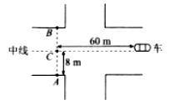

**答案和解析**

1.【答案】*B*

【解析】【分析】  
本题考查了求晓燕的百米平均速度，是一道基础题；要求平均速度只要找出路程与所对应的运动时间，代入平均速度公式计算即可，解题时不要受题干所说的两个速度的影响，题中所提的速度为瞬时速度，与平均速度无关。  
由题意可知晓燕百米赛的路程与运动时间，由平均速度公式可以求出她的平均速度。  
【解答】  
晓燕的百米平均速度： $v=\frac{s}{t}=\frac{100m}{16s}=6.25m/s$，故*B*正确，*ACD*错误。  
故选*B*。

2.【答案】*D*

【解析】解：由图象知，甲是一条过原点的直线，说明甲通过的路程与其时间成正比，即甲保持匀速直线运动；前2*s*，乙是一条过原点的直线，所以做匀速直线运动；2*s*后乙的位置没有变化，所以处于静止状态，即乙是先匀速直线运动后静止。  
*A*、 $0∼2s$ 内乙运动的路程是8*m*，甲运动的路程是小于8*m*，根据 $v=\frac{s}{t}$ 可知：甲的速度小于乙的速度，故*A*错误；  
*B*、 $2∼4s$ 内，乙是静止状态；故*B*错误；  
*C*、甲是匀速直线运动状态，则在4*s*时，甲是运动的，而乙处于静止状态，速度为0，故*C*错误；  
*D*、 $4∼5s$ 内甲向左运动，乙处于静止状态，以甲为参照物，乙向右运动，故*D*正确。  
故选：*D*。  
在 $s-t$ 图象中，过原点的直线表示物体通过的路程与其时间成正比，即物体做匀速直线运动；平行于时间轴的直线，表示物体处于静止状态。 $(1)$ 
在 $0∼2s$ 内，乙运动的路程是8*m*，甲运动的路程是小于8*m*，根据 $v=\frac{s}{t}$ 可比较甲、乙的速度大小； $(2)2∼4s$ 
内，乙的路程保持不变，则乙是处于静止状态； $(3)$ 
利用速度公式求甲做匀速直线运动的速度，在4*s*时，甲的速度的大小不变；而乙处于静止状态，速度为0； $(4)4∼5s$ 
内甲向左运动，乙处于静止状态，以甲为参照物，判断乙运动的方向。  
此题考查了 $s-t$ 图象的分析和平均速度计算公式的应用，根据图象特点确定物体运动状态，是解决此类问题的关键。

3.【答案】*A*

【解析】设刻度尺的每小格尺为*s*，曝光时间为*t*，下面的物体做匀速直线运动，运动的速度： $v=\frac{4s}{t}$，上面木块在相等时间内的路程差是恒量，由此可知上面木块做匀加速直线运动，匀变速运动某段时间的平均速度等于中间时刻的瞬时速度，由此可知 $t_{3}$ 时刻上面木块的速度： $v_{3}=\frac{7s}{2t}$， $t_{4}$ 时刻上面木块的速度： $v_{4}=\frac{9s}{2t}$，则在时刻 $t_{3}$ 和时刻 $t_{4}$ 之间某段时两木块速度相同

4.【答案】*A*

【解析】【分析】  
刻度尺的种类很多，根据不同的要求要选择不同量程分度值的尺子，以满足不同需要。  
本题考查人们对身边常见的测量结果有所了解，能对结果的精确程度做出正确合理的判断，测量前先估测被测物体的长度，选择合适的分度值的刻度尺去测量，准确性高。  
【解答】  
裁判员要测量运动员的跳高成绩，成绩一般在 $1∼3$ 米左右，故最小刻度值达到1*cm*就比较适当，分度值是1 *mm*的米尺和自制一根分度值是1*cm*的硬杆长尺不符合要求；分度值是1 *mm*的 $1.5m$ 的钢卷尺量程过小，不符合要求。  
故选*A*。

5.【答案】*B*

【解析】【分析】  
本题考查对长度测量工具产生误差的经验认识．本题所说的软塑料尺经拉伸长度可变，但被测量物体的真实长度不变。

【解答】  
依题意，作图说明：

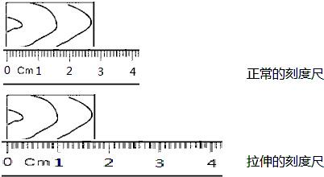  
尽管拉伸后尺子变长了，但上面的数字并没变，被测物体长度没变，所以读数变小了。  
故选*B*。

6.【答案】*D*

【解析】【分析】

物理学中的运动指的是物体位置的变化。从甲车的人看到窗外的电线杆向西移动，可以确定甲车的运动状态。然后再利用甲、乙两车的位置没有变化，从而可以得到答案。  
本题考查运动和静止的相对性，利用甲车上的人看电线杆向西运动，来确定甲车的运动状态是此题的突破口。

【解答】  
解：由甲车的人看到窗外的电线杆向西移动，可以知道甲车的人是以甲车为参照物，来确定了电线杆的运动状态。若以电线杆为参照物，则甲车是向东运动的。由乙车上的人看见甲车未动，由此可以知道两车的位置没有发生变化，即知以乙车为参照物，甲车是静止的。若以地面为参照物，由于甲车是向东运动的，所以乙车也是向东运动的，并且速度与甲车相同。故*D*正确。  
故选：*D*。

7.【答案】*C*

【解析】解： $v_{2}=28.8km/h=8m/s$， $∵v=\frac{s}{t}$， $∴$ 
相遇时，两车经过的时间 $t=\frac{s}{v}=\frac{s}{v_{1}+v_{2}}=\frac{7200m}{10m/s+8m/s}=400s$，  
甲车经过的路程： $s_{1}=v_{1}t=10m/s×400s=4000m$ 
，  
乙车经过的路程： $s_{2}=v_{2}t=8m/s×400s=3200m=3.2km$ 
，  
相遇时甲车比乙车多走的距离： $4000m-3200m=800m$。  
故选：*C*。  
两车同时出发，相向而行，相遇时的时间根据公式 $v=\frac{s}{t}$ 可求，速度等于两车速度之和，再利用公式 $v=\frac{s}{t}$ 分别求出相遇时两车走过的距离。  
本题考查时间、路程等的计算，关键是公式及其变形的灵活运用，难点是计算两车相遇的时间，解题过程中要注意单位的换算。

8.【答案】*C*

【解析】由图可知，甲车、乙车、丙车均做匀速直线运动，甲的速度为 $v_{甲}=\frac{s_{甲}}{t_{甲}}=\frac{20m}{5s}=4m/s$， $v_{乙}=6m/s$， $v_{丙}=4m/s$，故*A*正确、*C*错误;甲、乙、丙三辆小车同时、同地向西运动，甲车的速度小于乙车的速度，则以甲车为参照物，乙车向西运动，故*B*正确;经过 $2min$，乙车和丙车相距 $Δs=(v_{乙}-v_{丙})t=(6m/s-4m/s)×2×60s=240m$，故*D*正确。

9.【答案】*D*

【解析】解： $(1)$ 由图可知，当时间 $t_{甲}=12s$ 时，路程 $s_{甲}=60m$；  
甲的速度： $v_{甲}=\frac{s_{甲}}{t_{甲}}=\frac{60m}{12s}=5m/s$，  
当时间为 $t_{乙}=10s$ 时，路程 $s_{乙}=30m$，  
乙的速度 $v_{乙}=\frac{s_{乙}}{t_{乙}}=\frac{30m}{10s}=3m/s$；  
运动 $t=2min=120s$ 时， $s_{甲}^{'}=v_{甲}t^{'}=5m/s×120s=600m$， $s_{乙}^{'}=v_{乙}t^{'}=3m/s×120s=360m$ 
， $(2)$ 
甲、乙二人骑自行车分别从*P*、*Q*两地同时、同向出发，沿直线运动，  
若两车沿 $P→Q$ 方向运动，则此时两车相距的距离： $s=1500m-(s_{甲}^{'}-s_{乙}^{'})=1500m-(600m-360m)=1260m$ 
；乙离*Q*点360*m*，  
距离*P*应该是 $1500mom+360m=1860m$；  
若两车沿 $Q→P$ 方向运动，则此时两车相距的距离： $s=1500m+(s_{甲}^{'}-s_{乙}^{'})=1500m+(600m-360m)=1740m$ 
，甲离*Q*点 $1500m+600m=2100m$，  
乙离*P*点为 $1500m-360m=1140m$；  
故*ABC*错误，*D*正确。  
故选：*D*。  
根据 $s-t$ 关系，求出甲乙的速度；由 $s=vt$ 计算两车运动 $2min$ 的路程，根据两车同时同向运动分析解答运动 $2min$ 后两车距离；  
“甲、乙二人骑自行车分别从*P*、*Q*两地同时、同向出发”，这说明甲只能对应*P*，乙只能对应*Q*，起点确定了，运动方向只有 $P→Q$ 或 $Q→P$ 两个。  
此题考查了速度有关的知识和对图像的分析处理能力；从图像中找出有用的信息，并运用速度的公式求出题目中的量。

10.【答案】*A*

【解析】解：设全程为*s*，物体沿直线以 $12m/s$ 的速度运动，通过了全程的 $\frac{1}{3}$，  
由 $v=\frac{s}{t}$ 可得，所用时间： $t_{1}=\frac{\frac{1}{3}s}{v_{1}}=\frac{s}{3×12m/s}$；  
又以同向 $16m/s$ 的速度运动通过了剩余的全部路程，所用时间： $t_{2}=\frac{\frac{2}{3}s}{v_{2}}=\frac{2s}{3×16m/s}$ 
；  
物体全程的平均速度为： $v_{平均}=\frac{s}{t_{1}+t_{2}}=\frac{s}{\frac{s}{3×12m/s}+\frac{2s}{3×16m/s}}=14.4m/s$ 
。  
故选：*A*。  
设全程为*s*，由 $v=\frac{s}{t}$ 变形公式分别表示通过全程的 $\frac{1}{3}$ 和剩余的全部路程所用时间，根据 $v=\frac{s}{t}$ 求出它全程的平均速度。  
本题考查平均速度的计算，平均速度等于全路程除以通过全程所用时间，而不是速度的平均值。

11.【答案】*D*

【解析】解：由题知， $s_{甲}$： $s_{乙}=5$：2，所用时间 $t_{甲}$： $t_{乙}=4$：3，  
由 $v=\frac{s}{t}$ 得，它们的速度比： $\frac{v_{甲}}{v_{乙}}=\frac{\frac{s_{甲}}{t_{甲}}}{\frac{s_{乙}}{t_{乙}}}=\frac{s_{甲}}{s_{甲}}×\frac{t_{乙}}{t_{甲}}=\frac{5}{2}×\frac{3}{4}=\frac{15}{8}$ 
。  
故选：*D*。  
已知两物体的路程和时间比，由 $v=\frac{s}{t}$ 计算速度比。  
本题考查速度公式的应用，难度不大，但比值的计算过程要细心。

12.【答案】1*cm*； $31.0$；3； $37.5$； $1.85$

【解析】【分析】

$(1)$ 刻度尺的使用要注意其量程和分度值，起始端没从0开始，把 $40.0cm$ 处当作“0”刻度，读出末端刻度值，减去 $40.0cm$ 即为木块长度，注意刻度尺要估读到分度值的下一位； $(2)$ 
秒表的中间的表盘代表分钟，周围的大表盘代表秒，秒表读数是两个表盘的示数之和； $(3)$ 
从第一个圆的圆心到第五个圆的圆心长度为 $7.40cm$，即4个圆的直径和为 $7.40cm.$

【解答】

$(1)$ 由图可知，刻度尺的分度值为1*cm*，测量的起始刻度不是零刻度，而是 $40.0cm$ 的刻线，物体的末端对着的刻度线为 $71.0cm$，所以物体的长度即为两刻度值差 $L=71.0cm-40.0cm=31.0cm$； $(2)$ 
秒表小盘的分度值是 $0.5min$，指针在 $3min$ 和 $4min$ 之间，偏过中线；大盘的分度值是 $0.1s$，而大盘指针在 $37.5s$，因此秒表读数为 $3min37.5s$； $(3)$ 
刻度尺每一大格代表1*cm*，那么每一个小格就是1*mm*，即该刻度尺的分度值是1*mm*；起始端从零开始，右端对的刻度是 $7.40cm$，4个硬币直径的长度之和为 $7.40cm.$ 所以硬币的直径 $D=\frac{7.40cm}{4}=1.85cm.$

故答案为：1*cm*； $31.0$；3； $37.5$； $1.85.$

13.【答案】 $0.4$；不是

【解析】照相装置每秒闪光10次，则隔 $0.1s$ 曝光一次，所以照片记录下的小球运动时间为 $0.4s$，由每次曝光经过的路程可知，不是匀速直线运动

14.【答案】乙；8

【解析】【分析】  
此题还可以知道甲乙运动的时间和速度，求出甲乙30*s*运动的路程，再求甲乙相距多少。 $(1)$ 
知道甲乙的路程和时间，求出速度，比较速度大小，比较甲乙运动快慢； $(2)$ 
由图判断甲乙30*s*运动的路程，求出甲乙相距多少。  
【解答】 $(1)$ 
甲的速度： $v_{甲}=\frac{s_{甲}}{t_{甲}}=\frac{4m}{30s}=0.13m/s$，  
乙的速度： $v_{乙}=\frac{s_{乙}}{t_{乙}}=\frac{6m}{15s}=0.4m/s$，  
所以甲运动较慢，乙运动较快； $(2)$ 
由图知，甲运动30*s*运动了4*m*，  
乙15*s*运动了6*m*，乙进行匀速运动，所以乙30*s*要运动12*m*，  
所以甲乙相距 $12m-4m=8m$。

15.【答案】变速

$$0.125$$

【解析】解：  
由图可知，*A*、*B*、*C*、*D*之间的长度逐渐变大，并且相邻两端点间的时间间隔相等，由此可以判断在*AD*段做变速直线运动；  
由图可知， $BD=60.0cm-10.0cm=50.0cm=0.5m$，时间是4*s*，  
*BD*段运动的平均速度： $v=\frac{s}{t}=\frac{0.5m}{4s}=0.125m/s$ 
。  
故答案为：变速； $0.125$。  
观察图中*A*、*B*、*C*、*D*之间的距离，可以判断气泡在玻璃管中的运动情况；读出*BD*的长度，知道时间是4*s*，结合速度的计算公式 $v=\frac{s}{t}$，即可求得气泡的平均速度。  
此题考查了速度的计算以及对变速运动的理解。关键是正确读出气泡通过的路程。

16.【答案】 $\frac{2nπR}{v}(n=1,2,3$… $)$

【解析】解：动点*P*从*A*出发，经过一段时间后又回到*A*点，  
点*P*从*A*出发经过1、2、3、4…个圆周后可以再回到*A*点，  
则点*P*的路程可能是： $s=n×2πR=2nπR$， $(n=1,2,3,4$… $)$，  
则点*P*的运动时间 $t=\frac{s}{v}=\frac{2nπR}{v}(n=1,2,3$… $)$；  
故答案为： $\frac{2nπR}{v}(n=1,2,3$… $).$ $(1)$
根据题意求出动点*P*的路程； $(2)$ 
由速度公式的变形公式求出点*P*的运动时间．  
本题考查了求物体的运动时间，掌握速度公式的变形公式是正确解题的前提与关键，根据题意求出点*P*的路程是本题的难点．

17.【答案】测量100页 $(50$ 张 $)$ 纸的厚度，再除以50；约为 $0.01$

【解析】【分析】

一张纸的厚度比较小，不方便测量。我们可以采用累积测量法，测量除书皮以外的物理课本所有纸的厚度，然后数出所有纸的张数，用总厚度除以纸的张数即为一张纸的厚度。  
刻度尺是初中物理基本的测量工具，要注意它的使用。通常如果无法直接测量，可以采取一些其他方法，比如累积测量法。

【解答】  
解：一张纸厚度太小，需要用累积测量法。用刻度尺测出除书皮以外的物理课本100页 $(50$ 张 $)$ 纸的厚度，用总厚度除以50张数即为一张纸的厚度，一张纸的厚度约为 $0.01cm$。

18.【答案】6

【解析】解：以河岸为参照物，设船的速度为 $v_{1}$，水流速度为 $v_{2}$，则小船在河中逆水划行的速度为 $v_{1}-v_{2}$，小船在水中顺流而下的速度为 $v_{1}+v_{2}$，  
小船逆水划行所走的路程为： $s_{1}=(v_{1}-v_{2})t_{1}=(v_{1}-v_{2})×0.5h$，  
小船顺流而下所走的路程为： $s_{2}=s_{1}+6km$，小船在水中顺流而下所需的时间为： $t_{2}=\frac{s_{2}}{v_{1}+v_{2}}=\frac{s_{1}+6km}{v_{1}+v_{2}}=\frac{(v_{1}-v_{2})×0.5h+6km}{v_{1}+v_{2}}$，  
草帽落于水中顺流而下所走的路程为6*km*，所需时间为： $t_{0}=\frac{s_{0}}{v_{2}}=\frac{6km}{v_{2}}$，  
由题意可知小船所用的全部时间和草帽顺流而下所用时间相等，即 $t_{0}=t_{1}+t_{2}$，  
则 $\frac{6km}{v_{2}}=0.5h+\frac{(v_{1}-v_{2})×0.5h+6km}{v_{1}+v_{2}}$，解得 $v_{2}=6km/h$。  
故答案为：6。  
以河岸为参照物，设船的速度为 $v_{1}$，水流速度为 $v_{2}$，则小船在河中逆水划行的速度为 $v_{1}-v_{2}$，水中顺流而下的速度为 $v_{1}+v_{2}$，  
根据速度公式变形公式可表示出小船在水中顺流而下所需的时间和草帽落于水中顺流而下6*km*所需时间，由题意可知小船所用的全部时间和草帽顺流而下所用时间相等，列出方程即可解得水流速度。  
本题考查速度公式的灵活运用，根据小船所用的全部时间和草帽顺流而下所用时间相等列出方程即可解得水流速度。

19.【答案】 $(1)1.220.1104$ $(2)14.51$

【解析】 $(1)$ 由图甲可知，此刻度尺的分度值为 $1mm=0.1cm;$ 圆形物体的直径 $d=3.22cm-2.00cm=1.22cm;$ 由图乙可知，小表盘的指针在“1”和“2”之间，所以小表盘读数为 $1min$，根据小表盘上指针偏向“2”，则大表盘读数为44*s*，因此停表的读数为 $1min44s=104s;$ $(2)$
物体长度的平均值 $L=\frac{14.51dm+14.50dm+14.52dm}{3}=14.51dm$。

20.【答案】 $(1)v=\frac{s}{t}$； $(2)$ 刻度尺； $(3)$ 较小；便于时间的测量； $(4)0.3$

【解析】【分析】 $(1)$ 
该实验测小车平均速度的实验原理是： $v=\frac{s}{t}$。 $(2)$ 
该实验中测量长度和时间的仪是刻度尺和秒表。 $(3)$ 
实验中为了方便计时，运动时间要长一些，故小车速度应小一些，据此分析； $(4)$ 
由已知条件结合图示，得出小车通过下半段路程和所用时时间，根据 $v=\frac{s}{t}$ 求出平均速度为 $v_{BC}$。  
本题测小车的平均速度，考查实验原理、实验器材、注意事项及平均速度的计算。  
【解答】 $(1)$ 
该实验测小车平均速度的实验原理是： $v=\frac{s}{t}$。 $(2)$ 
根据实验原理，该实验中要测量长度和时间，用到的测量工具是刻度尺和停表。 $(3)$ 
实验中为了方便计时，小车速度应小一些，故应使斜面的坡度较小； $(4)$ 
若 $s_{2}$ 的路程正好是全部路程的一半，由图知， $s_{2}=60cm$，小车通过下半段路程： $s_{下}=60cm$ 
，所用时间为 $t_{下}=2s$，则小车通过下半段路程的平均速度为： $v_{BC}=\frac{s_{下}}{t_{下}}=\frac{60cm}{2s}=30cm/s=0.3m/s$ 
。  
故答案为： $(1)v=\frac{s}{t}$； $(2)$ 刻度尺； $(3)$ 较小；便于时间的测量； $(4)0.3$。

21.【答案】 $(1)v=\frac{s}{t}$； $(4)$ 
刻度尺；停表； $(6)$ 
变速直线；小于； $(7)$ 
①使小车及时停下，便于测量时间；②较小；延长；③长； ④不正确；所测时间不是运动过程中下半程所用的时间。

【解析】【分析】  
本题通过斜面小车实验来考查学生的分析能力和速度的计算，是一道好题；实验现象的分析计算是中考考查的一个重点，需要掌握。 $(1)(4)$ 
测量小车在斜面上的平均速度，需要测量斜面长度和运动时间，利用速度公式求解； $(6)$ 
根据实验数据，应用平均速度公式求出平均速度，然后比较速度大小，判断小车的运动性质； $(7)$ 
①实验中金属片的作用是使小车在同一位置停下，便于准确测量小车移动的距离和时间；  
②斜面坡度越小，小车速度变化越慢，小车运动时间越长，越方便时间的测量；  
③小车到达金属片位置后还没有停止计时，计时过晚，使所计时间偏大；  
④根据后半段路程速度的大小进行分析。  
【解答】 $(1)$ 
本实验依据的原理是 $v=\frac{s}{t}$； $(4)$ 
实验时还需要测量小车的运动距离和时间，所以还需要的测量工具是刻度尺和停表； $(6)$ 
实验结论：小车在斜面上做变速直线运动，小车通过全程的平均速度小于小车通过下半段路程的平均速度； $(7)$ 
①实验中金属片的作用是使小车在同一位置停下，便于准确测量小车移动的距离和时间；  
②实验时，斜面坡度应较小，目的是延长运动时间，减小测量误差；  
③在实验前必须熟练使用停表，如果小车到达金属片位置后还没有停止计时，则会使所测量的运动时间偏长；  
④为了测量小车运动过程中下半程的平均速度，某同学让小车从斜面中部由静止释放，测出小车到达斜面底端的时间，从而计算出小车运动过程中下半程的平均速度。他的做法不正确，理由是所测时间不是运动过程中下半程的时间 $($ 小车从通过中部时的速度不为0；小车通过 $S_{1}$ 段的时间与 $S_{2}$ 段的时间之差才是下半程的时间 $)$。

22.【答案】解：火车的速度 $v=14.4km/h=14.4×\frac{1}{3.6}m/s=4m/s$，  
火车通过隧道经过的总路程为： $$s=L_{车}+L_{隧道}=200m+500m=700m$$ 
根据 $v=\frac{s}{t}$ 可得火车通过隧道需要的时间为： $$t=\frac{s}{v}=\frac{700m}{4m/s}=175s.$$ 
答：火车通过隧道的时间为 $175s.$

【解析】已知火车长度和隧道的长度，可以得到火车通过的总路程；已知火车通过的路程和行驶速度，利用公式 $t=\frac{s}{v}$ 得到需要的时间．  
此题考查了过隧道或过桥问题的关系式：隧道 $($ 桥 $)$ 长+火车长度=整列火车全部过隧道 $($ 桥 $)$ 所行驶的路程，此问题是个难点，可利用图形帮助理解．

23.【答案】解：  
汽车行驶15 *km*所用的时间： $t_{1}=\frac{s_{1}}{v_{1}}=\frac{15km}{30km/h}=0.5h$   
汽车行驶剩下的路程所用的时间： $t_{2}=\frac{s_{2}}{v_{2}}=\frac{60km-15km}{45km/h}=1h$   
汽车从甲地到乙地的时间： $t=t_{1}+t_{2}=0.5h+1h=1.5h$ 汽车从甲地到乙地的平均速度： $v=\frac{s}{t}=\frac{60km}{1.5h}=40km/h$。  
答：汽车从甲地到乙地的平均速度为 $40km/h$。

【解析】利用 $t=\frac{s}{v}$ 分别求出前15*km*和求出行驶剩下的路程所用的时间，二者之和就是跑完全程的时间，最后利用公式 $v=\frac{s}{t}$ 求出汽车从甲地到乙地的平均速度。  
本题考查了平均速度的计算，弄清前一段路程用的时间与后一段路程用的时间是解题的关键。

24.【答案】解：由题意知，甲车追上乙车时， $s_{甲}=s_{乙}+100m$，即 $v_{甲}t=v_{乙}t+100m$，代入数据可得， $15m/s×10s=v_{乙}×10s+100m$，解得， $v_{乙}=5m/s$

【解析】本题考查速度的计算。  
明确甲车追上乙车时 $s_{甲}=s_{乙}+100m$ 是解题的关键。

25.【答案】解：若小狗刚穿过时汽车再穿过，小狗通过的距离为 $s=8m+2m=10m$；  
小狗穿过*B*点所用时间为： $t=\frac{s}{v_{小狗}}=\frac{10m}{1m/s}=10s$ 
，  
汽车行驶的速度为： $v_{车}=\frac{s_{车}}{t}=\frac{60m}{10s}=6m/s=21.6km/h$ 
；  
若汽车刚穿过时小狗再过线，小狗达到*C*点所用时间为： $t^{'}=\frac{s^{'}}{v_{小狗}}=\frac{8m}{1m/s}=8s$ 
，  
汽车运动的速度为： $v_{车}^{'}=\frac{s_{车}^{'}}{t}=\frac{60m+4m}{8s}=8m/s=28.8km/h$ 
；  
故当汽车的速度大于 $28.8km/h$ 且小于 $40km/h$ 或小于 $21.6km/h$ 时，不会撞到小狗。  
答：当汽车的速度大于 $28.8km/h$ 且小于 $40km/h$ 或小于 $21.6km/h$ 时，不会撞到小狗。

【解析】 $(1)$ 若小狗刚穿过时汽车再穿过，小狗通过的距离为*AB*的距离与汽车的宽度之和，根据小狗的速度，可以得到小狗经过所用的时间，也就是车到*B*点所用的时间；已知车用的时间和通过的距离，可以得到车行驶的速度； $(2)$ 
若汽车刚穿过时小狗再过线，小狗通过的距离为*AB*的距离，根据小狗的速度，可以得到小狗到达*B*点所用的时间，也就是汽车经过*B*点所用的时间；已知车用的时间和通过的距离，可以得到车行驶的速度。  
此题描述的过马路问题有重要是实际意义：小狗刚穿过马路，车辆再经过，不仅考虑车距还必须要考虑车宽，否则会出意外。